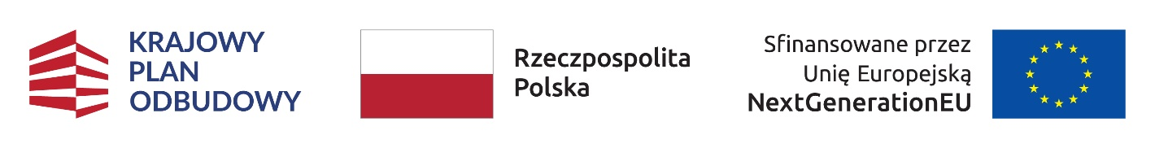
Nieodpłatne przekazanie sprzętu w ramach projektu KPO C12L dla uczniów szkół podstawowych prowadzonych przez Gminę Głogów

Pragniemy poinformować, że Gmina Głogów podpisała umowę ze Skarbem Państwa – Ministrem Cyfryzacji, reprezentowanym przez Naukową i Akademicką Sień Komputerową – Państwowy Instytut Badawczy (NASK PIB) na nieodpłatne przekazanie sprzętu dla szkół podstawowych w ramach inwestycji „„Wdrażanie inwestycji C2.2.1 Wyposażenie szkół/instytucji w odpowiednie urządzenia i infrastrukturę ICT w celu poprawy ogólnej wydajności systemów edukacji, wskaźnik C12L Zestawy narzędzi informatycznych na potrzeby prowadzenia lekcji zdalnych lub hybrydowych dostarczone szkołom zawodowym i instytucjom kształcenia ogólnego”.
Ministerstwo Edukacji Narodowej określiło listę szkół, którym zostało przydzielone wsparcie w ramach inwestycji. Realizacja wskaźnika C12L to nowe zestawy do zdalnego nauczania przydzielone szkołom Gminy Głogów w ramach inwestycji.
Cel projektu:
Podnoszenie kompetencji cyfrowych, wyrównywanie szans edukacyjnych oraz zapewnienie równego dostępu do nowoczesnych technologii dla uczniów i nauczycieli.
Łączna kwota dofinansowania inwestycji w realizacji wskaźnika C12L:
99 408 735,28 zł.
Ilość sprzętu komputerowego, jaki Gmina Głogów otrzyma w ramach realizacji wskaźnika C12L:
- 22 zestawy do zdalnego nauczania składające się z: tabletu graficznego z ekranem, słuchawek z mikrofonem, mikrofonu ze stacją do zbierania dźwięku z sali, kamery, statywu oraz HUB- u USB,
Lokalizacje szkół z terenu Gminy Głogów, w których będzie realizowany wskaźnik C12L:
- Szkoła Podstawowa im. Jana Pawła II w Przedmościu,
- Szkoła Podstawowa im. Mikołaja Kopernika w Serbach,
- Szkoła Podstawowa im. Orła Białego w Wilkowie.

